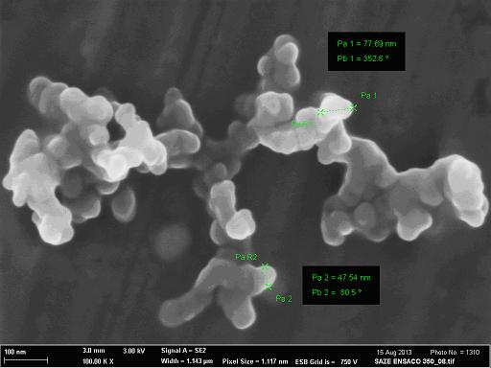
Morfologie částic ELEKTROVODIVÝCH sazí; zvětšení 100 000
PRIMÁRNÍ ČÁSTICE JSOU CCA. 50 – 100 nm
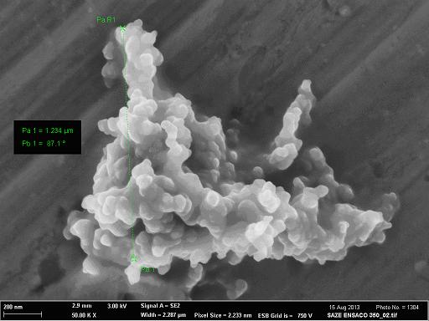
Morfologie částic ELEKTROVODIVÝCH sazí; zvětšení 50 000

